FIBO.MATH jest renomowanym dostawcą profesjonalnych usług obliczania dużych liczb Fibonnaciego.

Dziesięć lat temu firma dokonała skoku technologicznego umożliwiającego obsługę Klietów przez Internet. Klienci zamawiają przez Internet wyliczenie liczby Fibonnaciego o podanym w zamówieniu indeksie N i w ramach usługi dostaje wyliczoną wartość.

Cena usługi zależy od wielkości liczby N.

W chwili obecnej usługa realizowana jest w ramach posiadanej przez FIBO.MATH infrastruktury teleinformatycznej w serwerowni firmy zgodnie z następującym schematem:

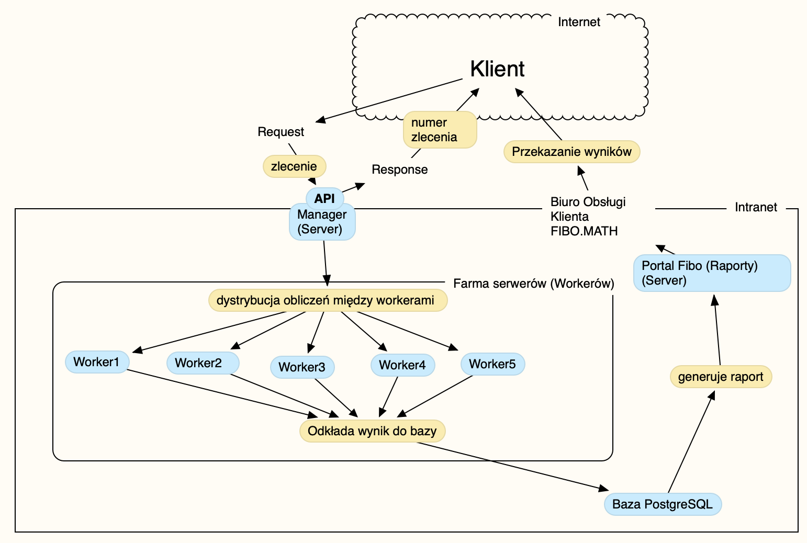

Proces obsługi zleceń wygląda następująco:

1. Klient składa zamówienie poprzez API do Manager’a na wyliczenie podanej w zapytaniu N-tej liczby Fibonnaciego. Typowe zapytanie to: [https://fibo.math/fibb/{N}](https://fibo.math/fibb/%7bN%7d)
2. W odpowiedzi Klient natychmiast otrzymuje od Manager’a indywidualny numer zlecenia, który posłuży do odebrania wyniku i rozliczeń.
3. Manager przekazuje zlecenie na wyliczenie do jednego z pięciu workerów.
4. Workery kolejkują zlecenia od Managera, wyliczają liczbę i odkładają wynik do Bazy PostgressSQL. Wynik obejmuje samą liczbę oraz metadane: numer zlecenia, informacje potrzebne do billingu.
5. Okresowo server Portal Fibo odpytuje bazę i aktualizuj raport z wynikami.
6. Pracownicy Biura Obsługi Klienta cztery razy dziennie pobierają raporty z wynikami z Portalu i przekazują je Klientowi jednocześnie obsługując formalne kwestie rozliczeń finansowych.

Kierownicto firmy chciałoby unowocześnić istniejący proces w celu zachowania konkurencyjności firmy na rynku. Dyskutwane unowocześnienie dotyczy:

1. Uelastycznienia infratruktury teleinformatycznej. Regularnie zdarza się, że nie wszystkie workery są wykorzystane. Jednocześnie są okresy, kiedy pięć workerów nie wystarcza i firma odrzuca nowe zlecenia.
2. Manualna obsługa rozliczeń klientów jest postrzegana przez kierownicto jako pozostająca coraz bardziej w sprzeczności z pełną automatyzacją procesu. Firmie zależy na wdrożenie systemu autoryzacji klientów umożliwiającego bezpieczne rozliczenia finansowe i wyeliminowania czynnika ludzkiego do funkcji kontrolnych.
3. Firma pół roku temu dostała rekomendację od wynajętego konsultanta, że zamiana pięciu kolejek obsługiwanych przez Workery na jedną wspólną może przyśpieszyć czas procesowania zleceń, co również jest wartością biznesową.

Niniejszym FIBO.MATH szuka wiarygodnego i profesjonalnego partnera, który:

1. Byłby w stanie zaproponować nowoczesną architekturę w modelu Cloud, która sprostałaby opisanym powyżej wyzwaniom biznesowym FIBO.MATH. Wstępnie, po przeprowadzonych konsultacjach, rozważany jest model microserwisowy w chmurze AWS.
2. Podjąłby współpracę z działem developerów w celu dostosowania opisanej głównej aplikacji biznesowej w nowej architekturze.

Pytania i ewentualne zgłoszenia proszę kierować, jak zwykle gdzie trzeba ;-)